地理试题
第I卷（选择题，共44分）
本卷共11小题，每小题4分，共计44分。在每小题的四个选项中，只有一项最符合要求。
研究地表植被覆盖的动态变化，目前最为常用的指标是归一化植被指数（NDVI），用来反映植被的覆盖程度、生长状况、生物量等。图1“2000-2010年南方丘陵山区各植被类型月均NDVI季节变化图”，读图回答1~2题。
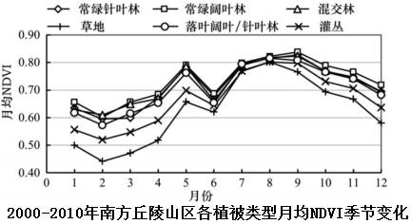
图1

1．南方丘陵山区各植被类型月均NDVI值相似的季节变化规律是
①全年NDVI呈现双峰现象 ②全年NDVI秋季大于春季
③草地和灌丛的生长峰值出现在9月份 ④森林植被的生长峰值出现在8月份
A．①② B．③④ C．①③ D．②④
2．南方丘陵山区各植被类型月均NDVI值的季节变化幅度最大的是
A．常绿阔叶林 B．落叶阔叶林/针叶林
C．灌丛 D．草地
图2表示“1961-2013年青藏高原降雨量、降雪量、雪雨比的年际变化”，读图完成3~4题。
图2
220
240
260
280
300
320
340
120
140
160
180
200
220
0.3
0.4
0.5
0.6
0.7
0.8
0.9
1.0
雪雨比
降雪量（mm）
降雨量（mm）
1970
1980
1990
2000
2010（年）
1970
1980
1990
2000
2010（年）
1970
1980
1990
2000
2010（年）

3．对近53年来青藏高原的降雨量、降雪量、雪雨比的年际变化进行分析，以下结论正确的是
①降雨量持续增加 ②降雪量呈下降趋势
③雪雨比年际变化幅度持续减小 ④雪雨比最大值出现在1975年前后
A．①③ B．②④ C．①④ D．②③
4．雪雨比的变化会影响到地表反射率的变化，从而影响到地气系统的能量平衡。一般来说
A．雪雨比下降，即降雪量减少，冰川表面反射率减少，冰川消融减缓
B．雪雨比下降，即降雪量增多，冰川表面反射率增加，冰川消融加速
C．雪雨比上升，即降雪量减少，冰川表面反射率减少，冰川消融加速
D．雪雨比上升，即降雪量增多，冰川表面反射率增加，冰川消融减缓
2015年12月30日，从海南海口到三亚的西环高铁开通，与建成的东环高铁相连，成为世界首条环岛客运专线（高铁）。图3为海南环岛高铁分布示意图。完成5~6题。
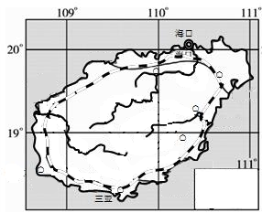
图例
铁路
河流
城市
图3

5.关于海南西环高铁建设意义的叙述，正确的是
A.缩短海口与三亚之间的通行时间 B.加快西部产业向东部地区转移
C.促进西部地区旅游资源的开发 D.有利于海南反季节蔬菜的外运
6.高铁海口段采用高架桥方式，主要目的是
A.避免占用城市土地 B.完善城市公交系统
C.减轻噪声污染 D.避免影响城市交通
2015年5月，广东东莞一家生产手机零件等产品的企业，以机械手替代人工参与生产制造，大幅提高工作效率和产品质量。完成7~8题。
7．依据材料判断，当地此类企业在发展中遇到的最大问题可能是
A.人口老龄化 B.劳动力短缺 C.资源、能源短缺 D.劳动力就业困难
8.下列应对措施中，有利于上述问题解决的是
A.推行“二孩”政策，促进人口增长 B.主动降低工人工资，增加就业机会
C.健全社会保障体系，解决养老问题 D.促进科学技术进步，推动产业升级
专家预测，到2020年我国粮食需求增量将达到5000万吨以上，因小麦、水稻等传统主粮增产潜力有限，而马铃薯耐寒、耐旱、耐瘠薄，适应性广，农业部提出力争到2020年马铃薯种植面积扩大到1亿亩以上，做到马铃薯种植不与水稻、小麦、玉米三大谷物抢水争地。图4为我国马铃薯优势区分布图。完成9~10题。
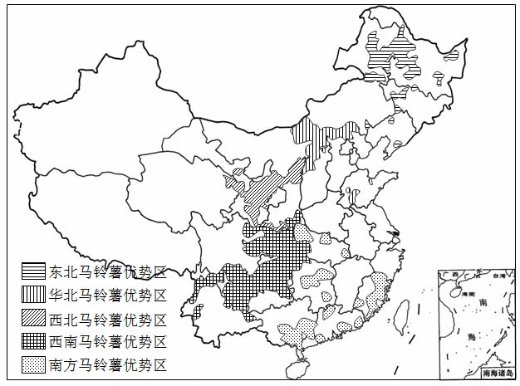
图4
9.马铃薯优势区多位于
A．山区 B．平原 C．温带地区 D．湿润地区
10.华北平原没有成为马铃薯优势区的主要原因是
A．水资源不足 B．土地资源有限 C．种植技术缺乏 D．土壤盐碱化严重
11．图6是某游客在3月1日下午3：00于图5中某地拍摄的一幅照片，拍摄的地点位于
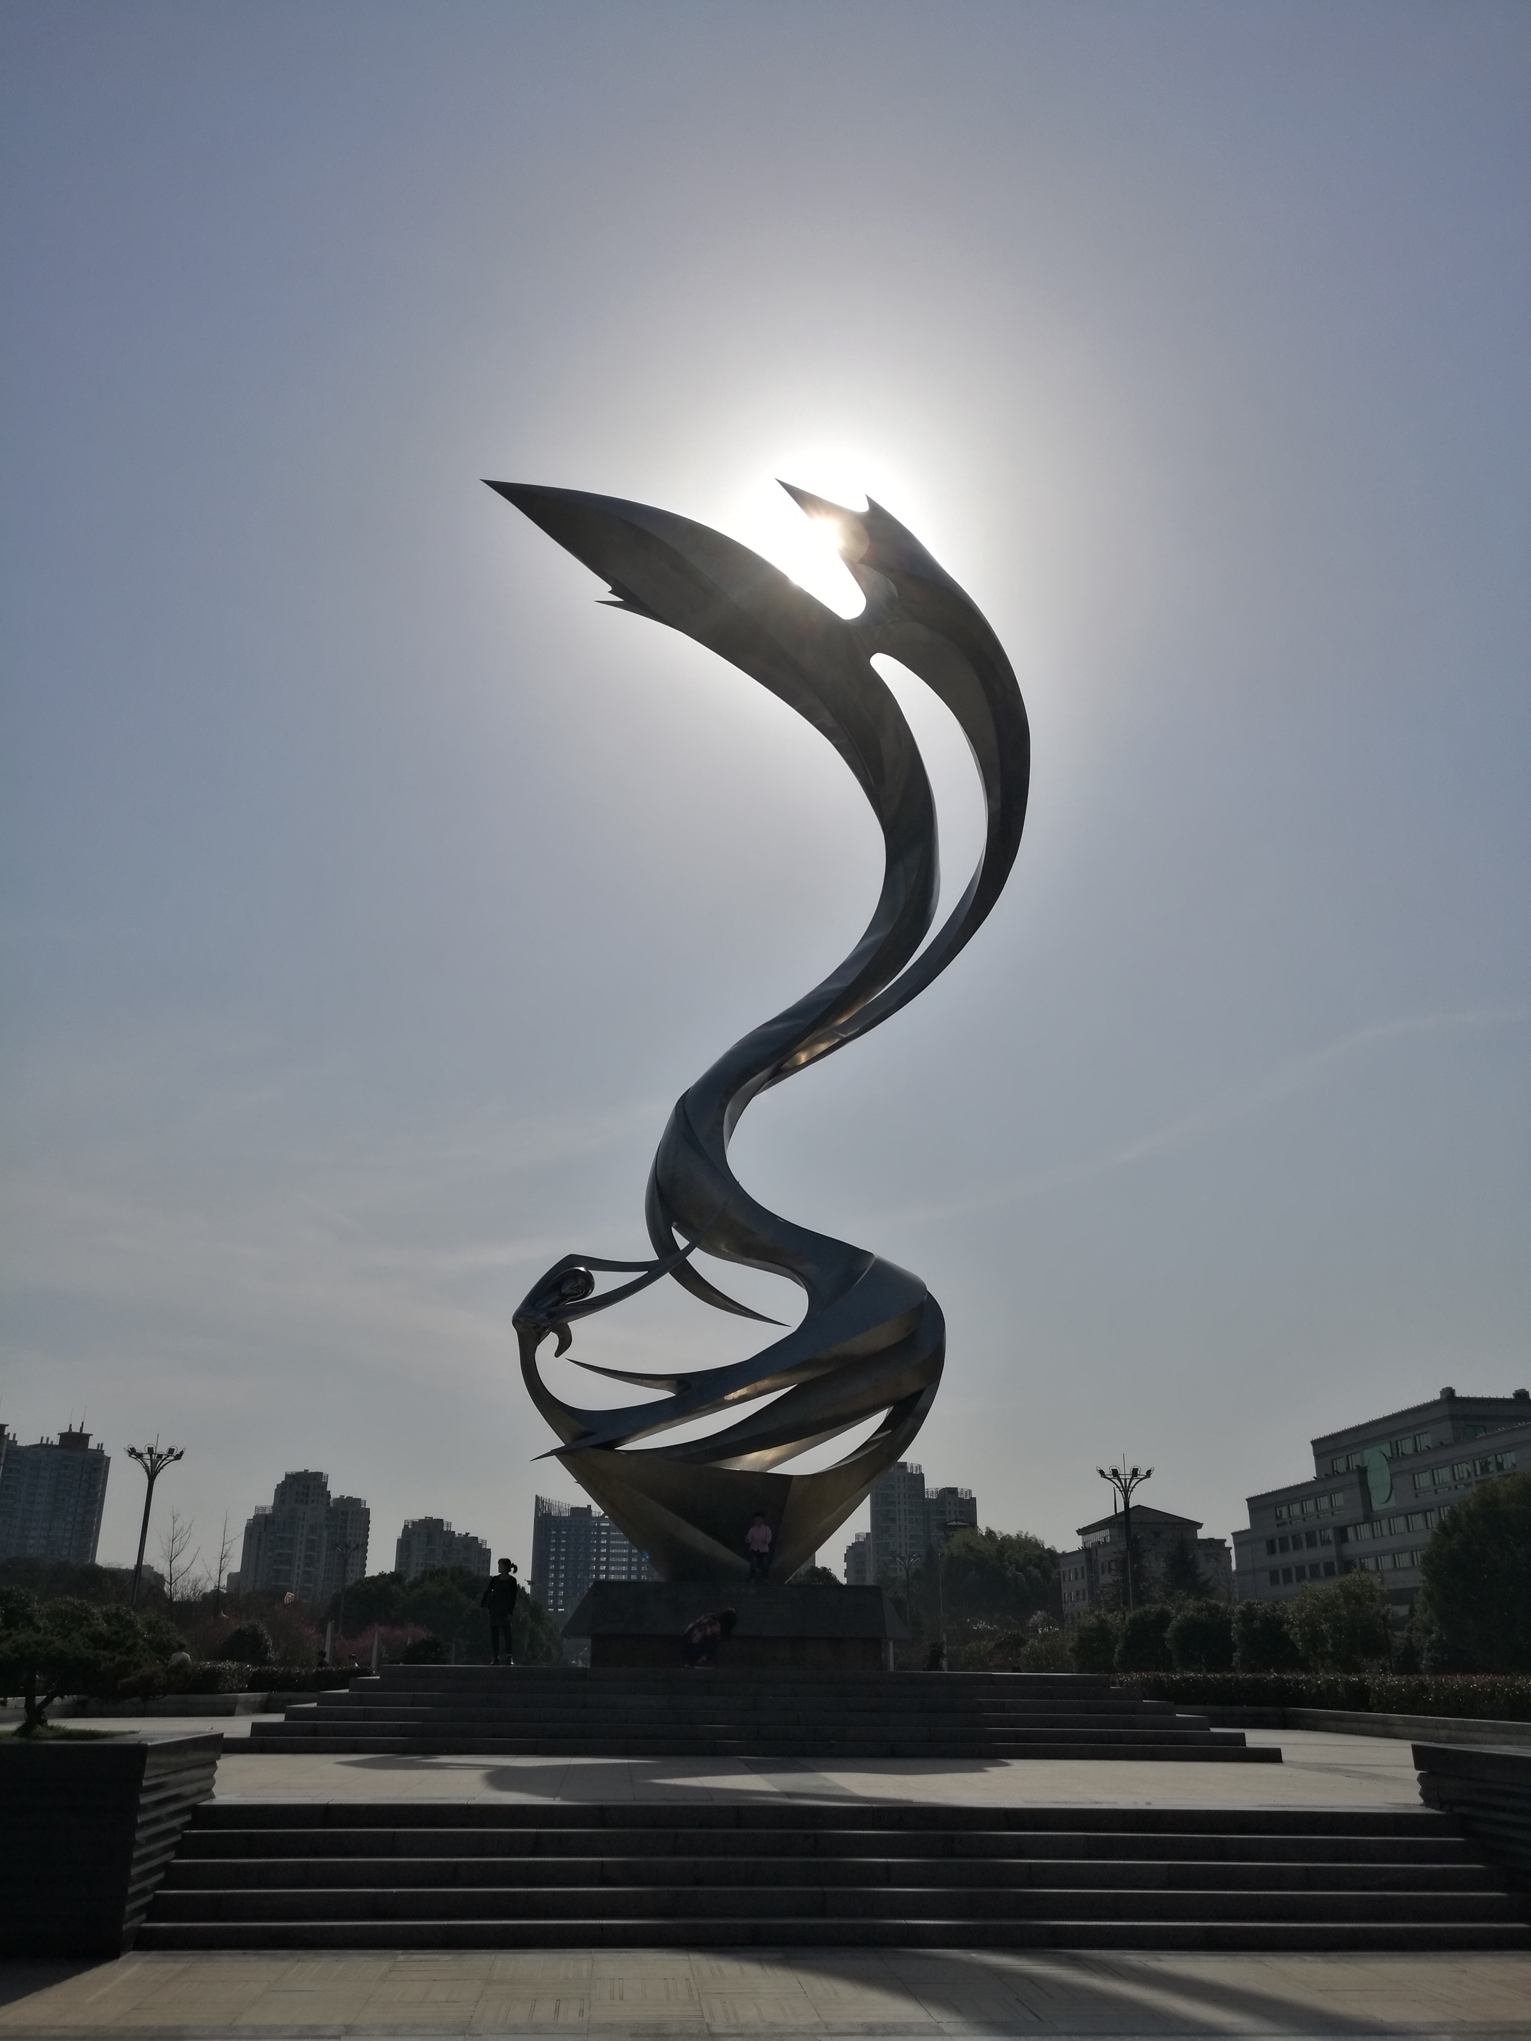


中心广场
城市广场
广场雕塑
城市公园
城市街道
图例
丙
图5
图6
甲
乙
丁

A．甲 B．乙 C．丙 D．丁

第Ⅱ卷（选择题，共56分）
36．（30分）新西兰领土由南岛和北岛组成，面积26.8km²，人口451万，山区面积约占全国四分之三。新西兰花卉产业是该国的重要产业之一，仅次于畜牧业、旅游业，日本是新西兰花卉的重要销售国。图7为新西兰水系分布图。完成下列问题。
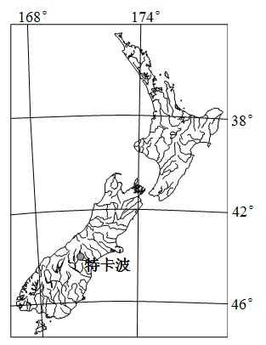
（1）比较新西兰南北两岛水系特征的主要差异。（8分）
（2）特卡波镇常住人口300人左右，多从事旅游服务业，西侧的约翰山天文台（海拔1031米），是世界最佳观星地点之一，分析其原因。（10分）
（3）分析新西兰花卉产业发展的主要区位优势和制约因素。（12分）
37．（26分）阅读材料，完成下列问题。
材料一：2014年底 ，千岛湖配水工程正式动工，引千岛湖水入杭州，输水线路全长约112km，全线97%以上都是隧洞。
材料二：千岛湖配水工程线路示意图。
材料三：2014年11月15日第十届G20峰会宣布，中国杭州为2016年G20峰会举办地。
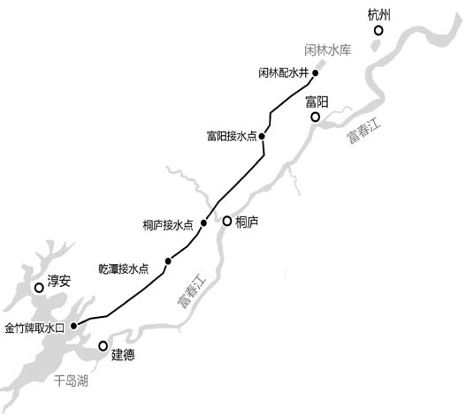

（1）简析输水线路以隧洞为主的主要原因。（6分）
（2）分析千岛湖配水工程对区域环境可能产生的影响。（8分）
（3）请从地理学科角度，分析G20峰会的举办对杭州城市、经济发展产生的影响。（12分）

地理参考答案
1．A 2．D 3．B 4．D 5.C 6.D 7．B 8.D 9.A 10.B 11．B

36．（30分）
（1）（8分）北岛呈放射状水系（3分）；南岛平行状水系（以中部的山脉为界，东部河流主要向东南流，西部河流主要向西北流）（3分）；河流数量南岛比北岛多（2分）。
（2）（10分）地处中部山脉的东侧（2分），处在盛行西风背风坡（2分），云量少，晴天多（2分），海拔较高，空气干燥，大气透明度高，空气清洁（2分）；光污染少（2分）。
（3）（12分）地处南半球，互补（错开）北半球花卉生产与销售的旺季（2分）；地处温带，气候温和湿润，气温年较差小（2分）；发达国家，花卉生产的技术先进，资金充足（2分）；政府支持（2分）。
制约因素：远离主要鲜花消费市场，运费高（2分）；以出口为主，对外依赖大（2分）。
37．（26分）
（1）（6分）少占用耕地（2分）；减少二次污染，保护水质（2分）；减少蒸发，节约水资源（2分）。
（2）（8分）缓解杭州居民用水紧张局面（2分）；改善调水沿线地区居民用水的水质（2分）；可能导致千岛湖区的水位下降（2分）；可能导致新安江电站枯水期下泄流量减少；导致坝下河段水环境改变（2分）。
（3）(12分)加快市政基础设施、交通的发展（3分）；促进地区产业结构的调整（3分）；促进高科技产业和低碳产业经济的发展，促进旅游业的发展，促进商业贸易的发展（6分）。

